- "两个结合","两个确立","两个行"
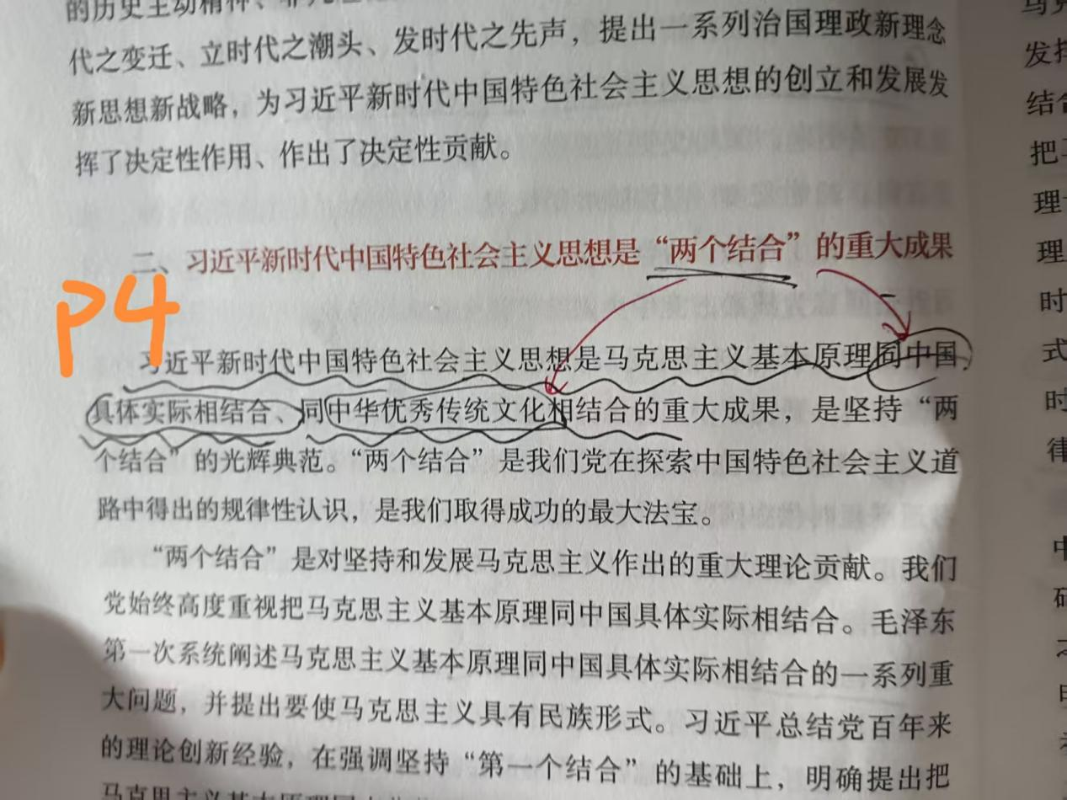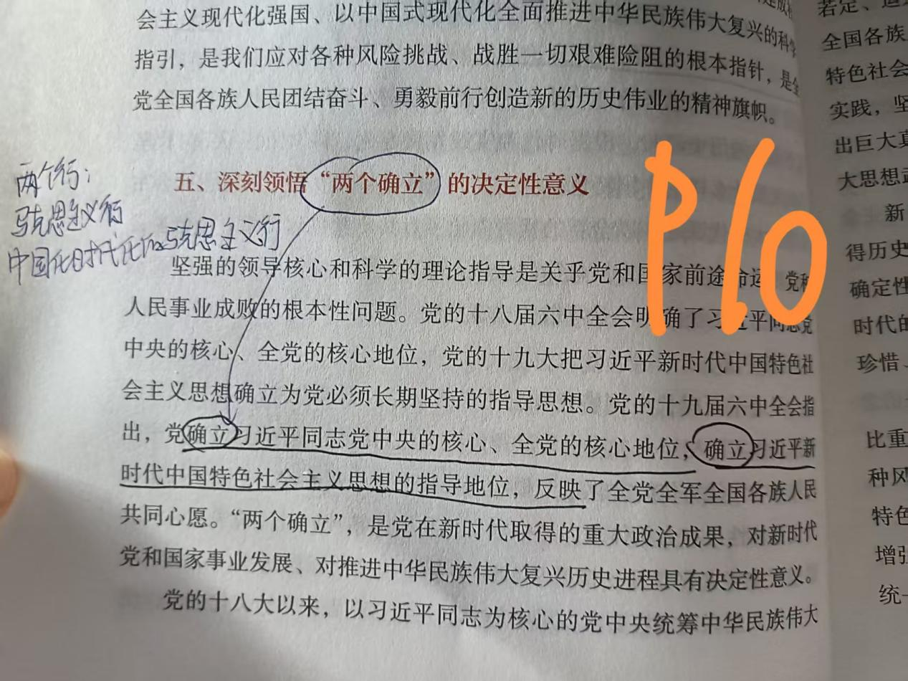

- 千辛万苦根本成就、伟大复兴必要之路是什么?
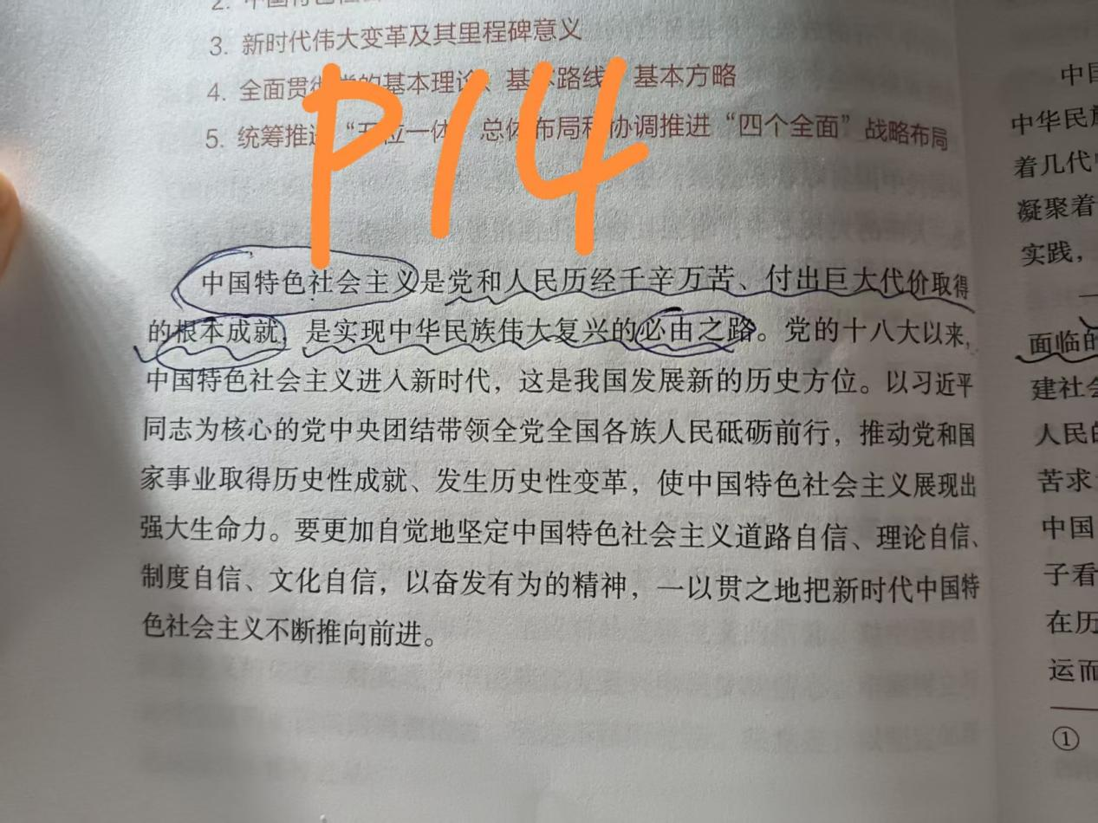
- 四个自信及定位
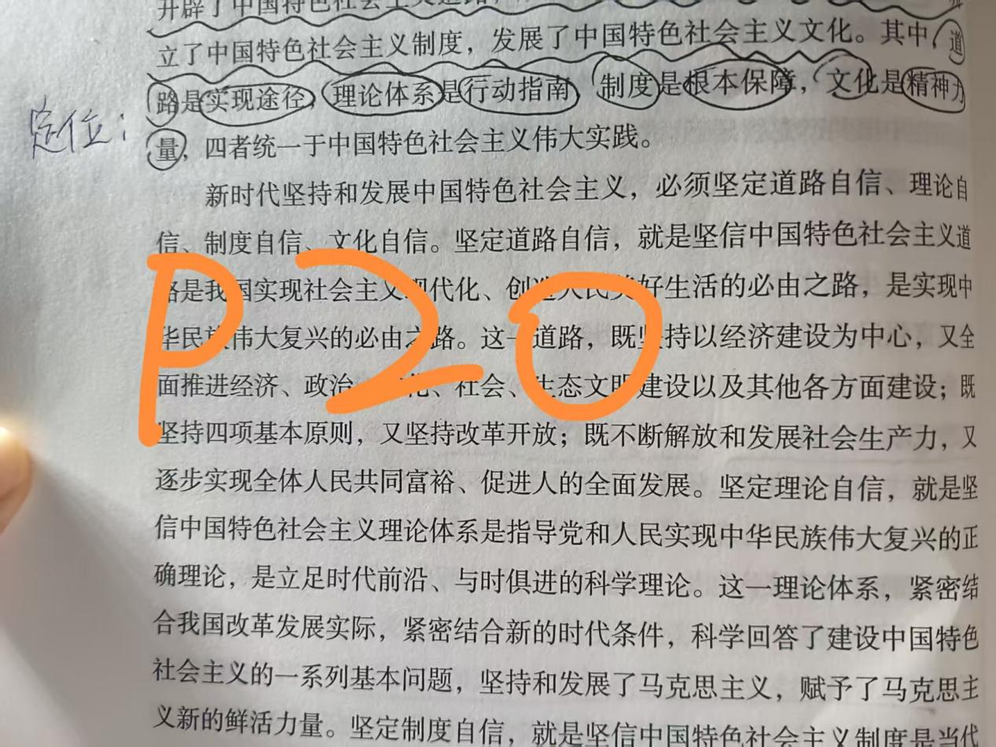
- 主要矛盾转化为什么?
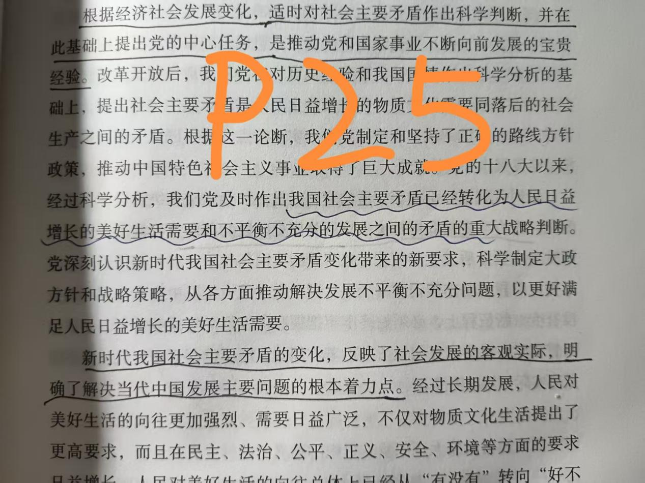
- "四个全面"及关系
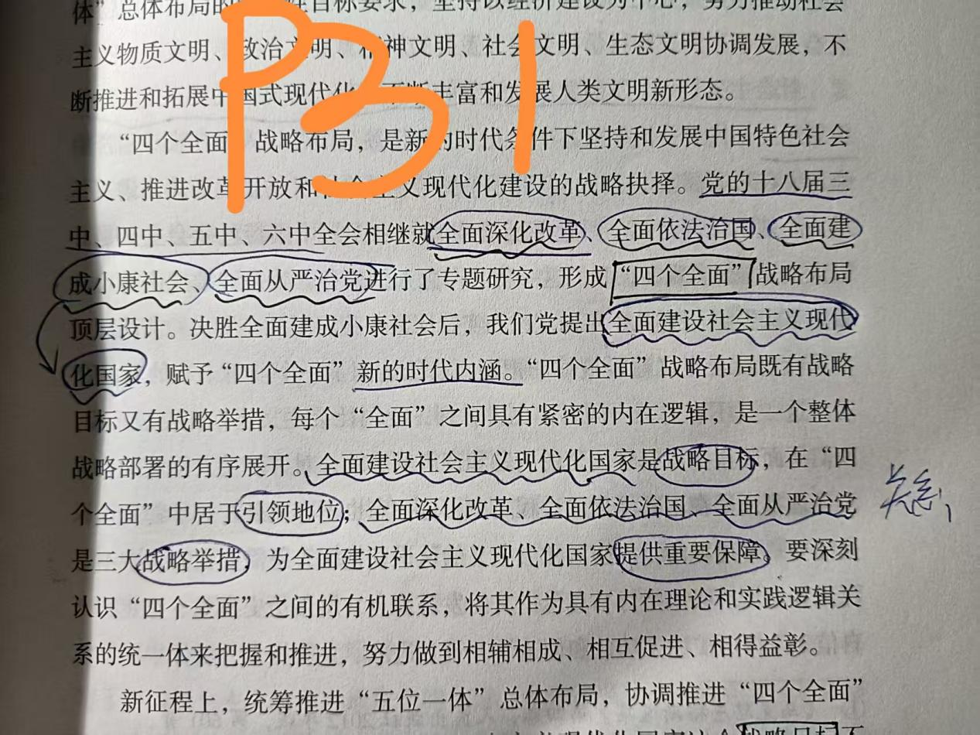
- 全面建成小康社会及解决绝对贫困成就?
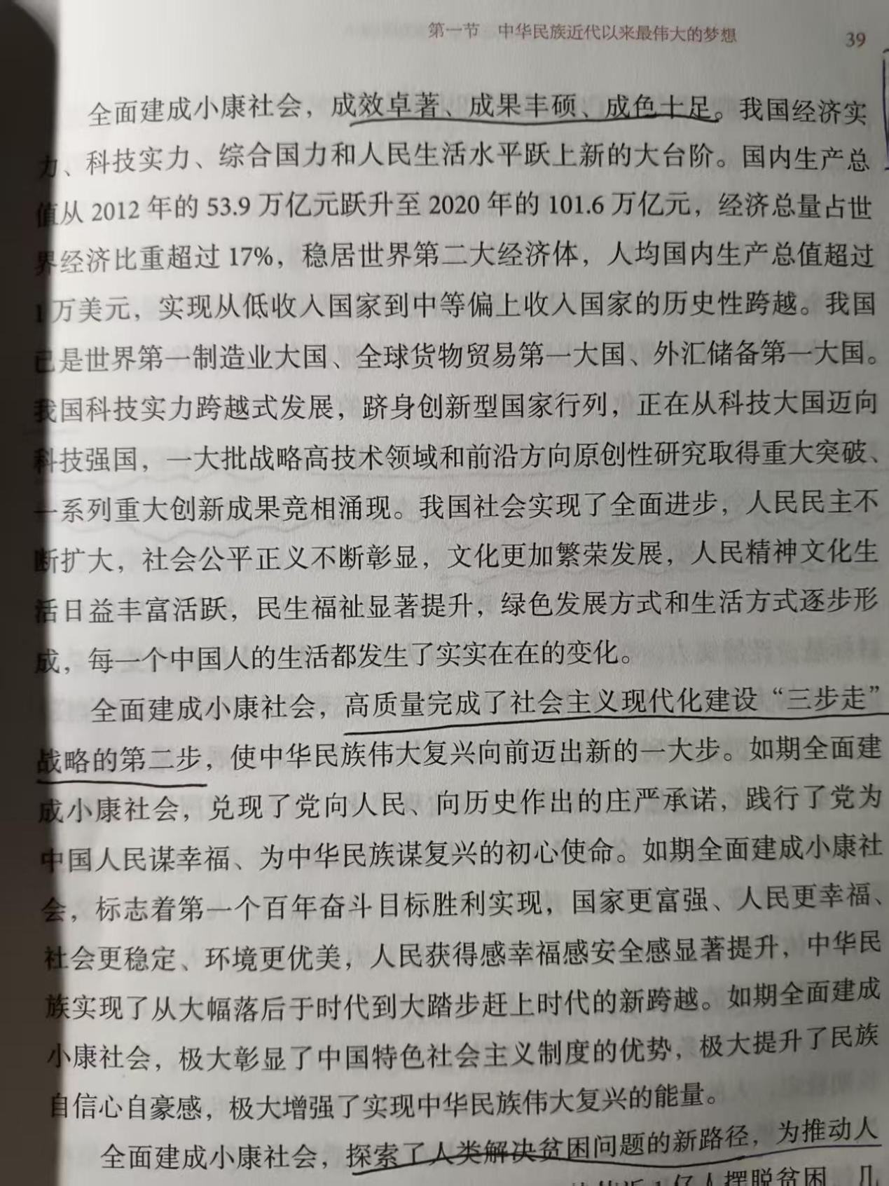
- 中国式现代化共同特征、中国特色、定性管总是什么?
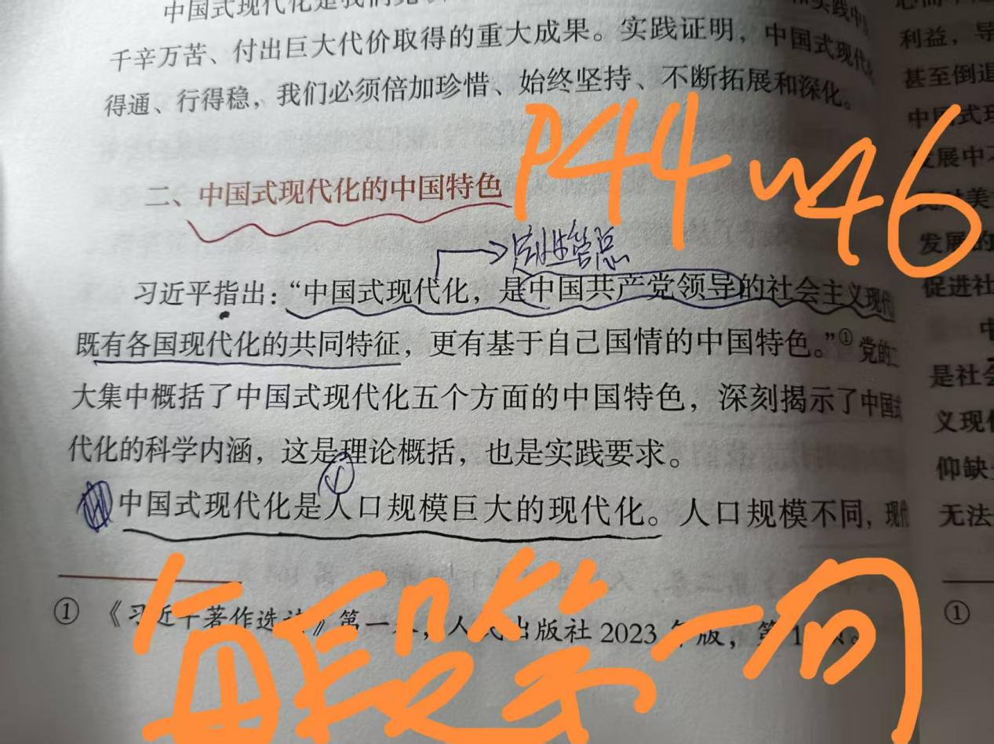
- 党的领导地位作用是什么?
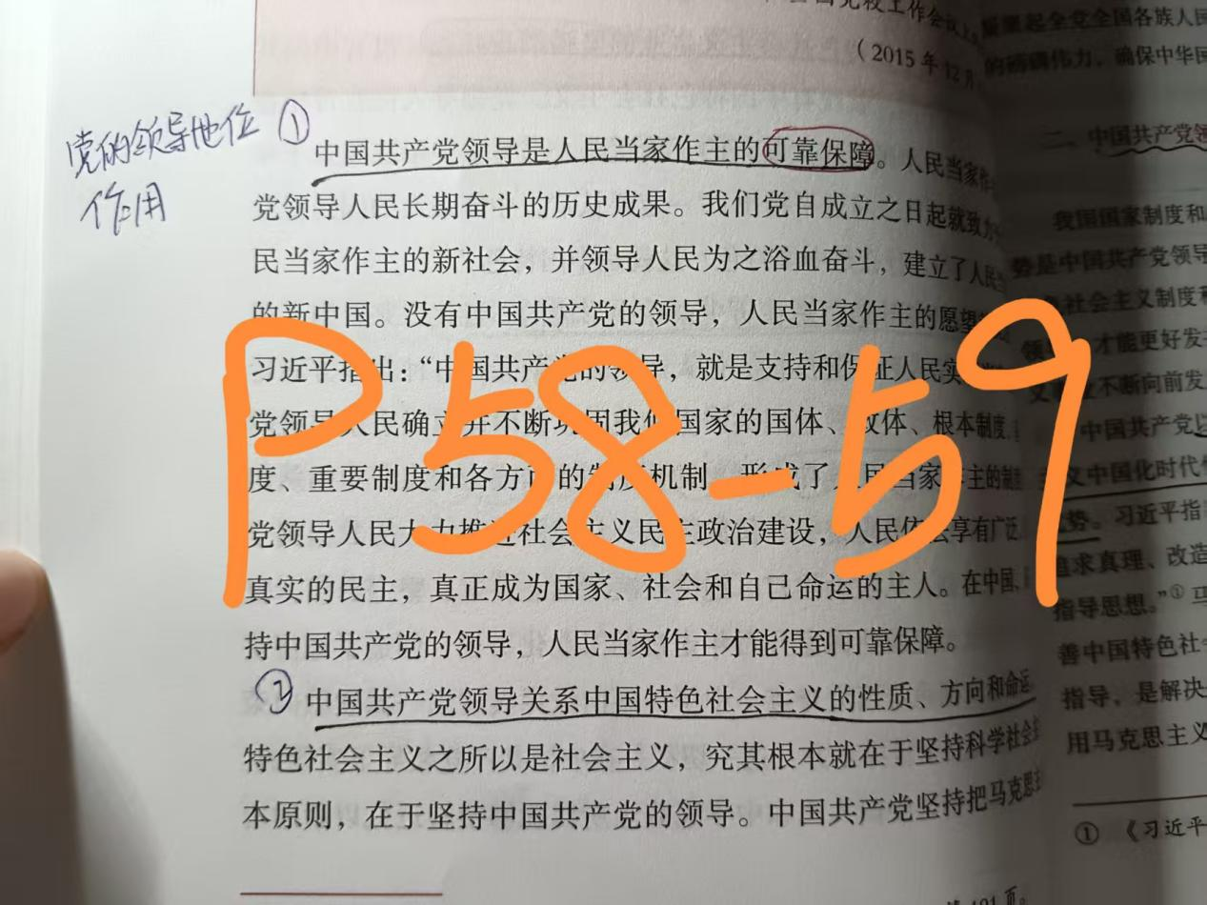
9.马克思主义政党区别于西方资产阶级政党的标志是什么？p78
人民立场是中国共产党的根本政治立场，是我们党区别于其他政党的显著标志
10.根本领导制度，根本政治制度，组织制度。
根本领导制度：坚持和加强党的全面领导
根本政治制度：人民代表大会制度
组织制度：民主集中制
11.党的奋斗目标是什么？
P80 人民对美好生活的向往就是党的奋斗目标
12.现代化建设三个重要支点关系是什么？（21）
改革发展稳定是我国社会主义现代化建设的三个重要支点。改革是经济社会发展的强大动力，发展是解决一切经济社会问题的关键，稳定是改革发展的前提。
13.改革开放永无止境原因三点。P105
改革开放永无止境是社会基本矛盾运动规律的深刻反映
改革开放永无止境是总结世界社会主义实践经验得出的重要结论
改革开放永无止境是推进党和人民事业发展的必然要求
14.新时代经济社会发展鲜明主题是什么？p112
高质量发展
15.五大发展理念是什么？p115
创新，协调，绿色，开放，共享
16.经济中的创新有哪些？
同20
17.三次分配制度
P231：三次分配制度
同时，我国城乡、区域、不同群体间收入差距较大问题仍客观存在，要继续深化收入分配制度改革，进一步优化收入分配结构，构建初次分配，再分配，第三次分配协调配套的制度体系

分配制度P123
初次分配（下面是公众号的）
定义：在生产过程中，市场主体根据各种生产要素（劳动、资本、技术、管理等）的贡献大小进行的分配，是国民收入分配的首要环节。
主要力量：市场（企业、各类市场经营主体）。
解题关键词：工资、奖金、利润、股息、租金、要素报酬、企业自主分配。
做题信号：题目涉及 “企业给员工发工资”“股东分红”“技术入股获得收益” 等，直接对应。

二次分配：
定义：政府通过税收、社会保障、转移支付等宏观调控手段，对初次分配形成的收入差距进行调节的分配过程，是维护社会公平的关键环节。
主要力量：政府（财政部门、社保部门、税务机关等）。
解题关键词：税收（个税、企业所得税）、社保（养老金、医保、低保）、转移支付、财政补贴、再分配调节。
做题信号：题目出现 “缴纳个税”“政府发放救灾补贴”“医保统筹报销” 等，必属此类。

三次分配：
定义：在道德、慈善心和社会责任驱动下，社会组织、企业或个人自愿通过慈善捐赠、志愿服务等方式，对社会财富进行的再分配，是前两次分配的有益补充。
主要力量：社会力量（慈善组织、公益机构、企业公益部门、个人）。
解题关键词：慈善捐赠、公益帮扶、志愿服务、爱心捐助。
做题信号：题目提到 “企业家向公益基金会捐款”“志愿者参与扶贫支教”“公益组织赈灾捐助” 等，直接判定。

18.双循环与对外开放
双循环：以国内大循环为主体，国内国际双循环相互促进P127
对外开放：开放也是改革。新征程上，必须坚定不移推进全面深化改革和高水平对外开放，为以中国式现代化全面推进中华民族伟大复兴提供根本动力P109

19.教育科技人才的定位
教育：根本
科技：关键
人才：基础

坚持科技是第一生产力，人才是第一资源，创新是第一动力
（科教兴国战略，就是要全面落实科学技术是第一生产力的思想
牢固树立人才资源是第一资源的理念
坚持创新是第一动力）

教育是民族振兴，社会进步的基石
落实立德树人的根本任务（育人的根本在于立德，落实立德树人的根本任务，必须着力解决好培养什么人，怎样培养人，为谁培养人的问题，这是教育的根本问题）

人民满意是发展教育的根本尺度P135

20.创新体制如何理解
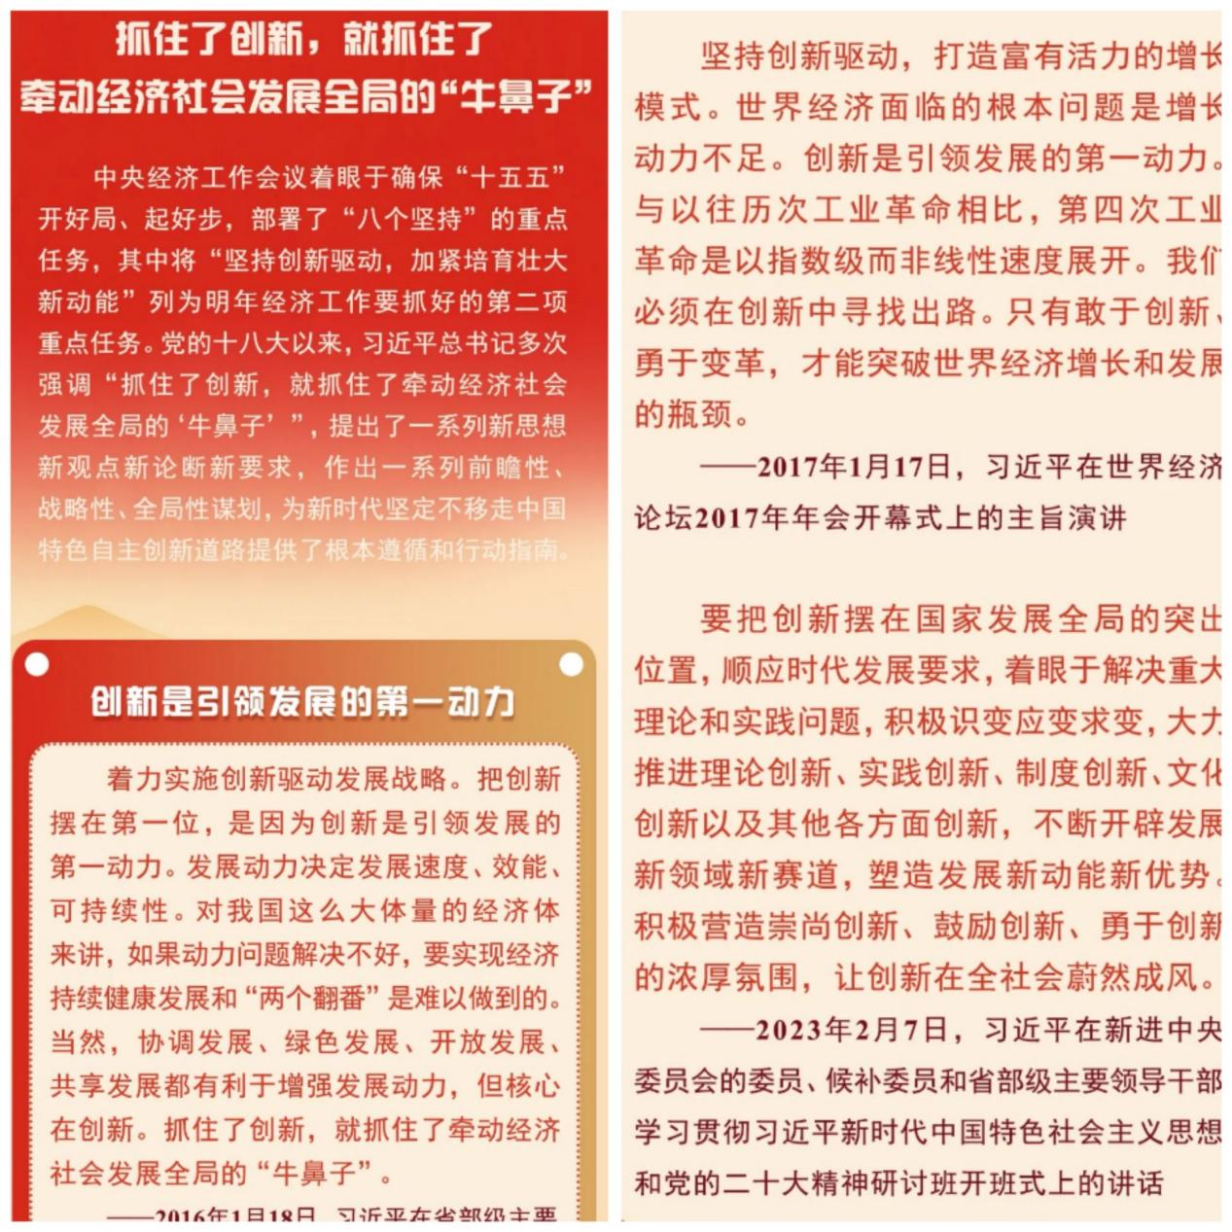

21.中国特色社会主义战略三者有机统一
走中国特色社会主义政治发展道路，必须坚持党的领导、人民当家做主和依法治国有机统一。党的领导是人民当家做主和依法治国的根本保证，人民当家做主是社会主义民主政治的本质特征，依法治国是党领导人民治理国家的基本方式。P163

22.全过程人民民主“三全”，“三最”
全过程人民民主是全链条、全方位、全覆盖的民主。最广泛、最真实、最管用的民主。
2019年11月，习近平在上海虹桥街道考察全国人大常委会法工委基层立法联系点时指出，“人民民主是一种全过程的民主”。
党的二十大：“全过程人民民主是社会主义民主政治的本质属性”
全过程人民民主是过程民主和成果民主的统一
全过程人民民主是程序民主和实质民主的统一
全过程人民民主是直接民主和间接民主的统一
全过程人民民主是人民民主和国家意志的统一P164

23.新型政党制度理解
维护党中央权威和集中统一领导，同坚持党的民主集中制是完全一致的。中国共产党是以民主集中制为根本组织原则和领导制度的马克思主义政党。
党的领导制度是我国的根本领导制度P68
人民代表大会制度是坚持党的领导、人民当家做主、依法治国有机统一的根本政治制度安排
中国共产党领导的多党合作和政治协商制度、民族区域自治制度、基层群众自治制度构成了我国的基本政治制度。P160

- 坚持和完善党领导下多党合作和协商制度的三者有机结合一是什么?
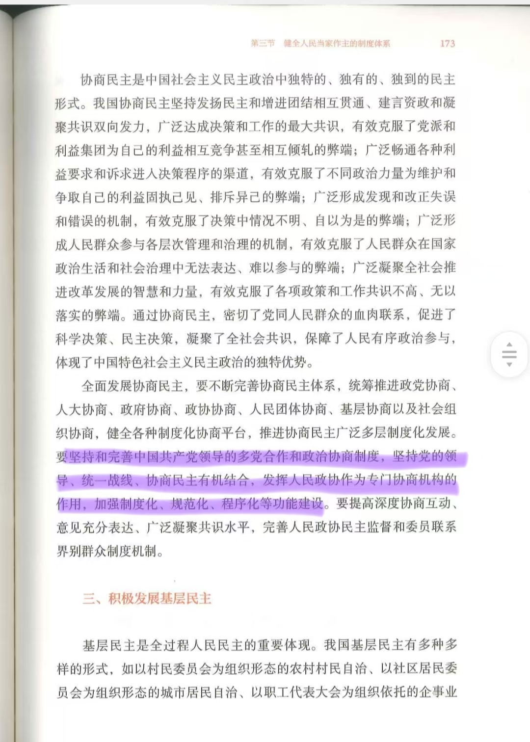

- 坚持和发展中国特色社会本质要求和重要保障是什么?
- 全面依法治国总目标是什么?
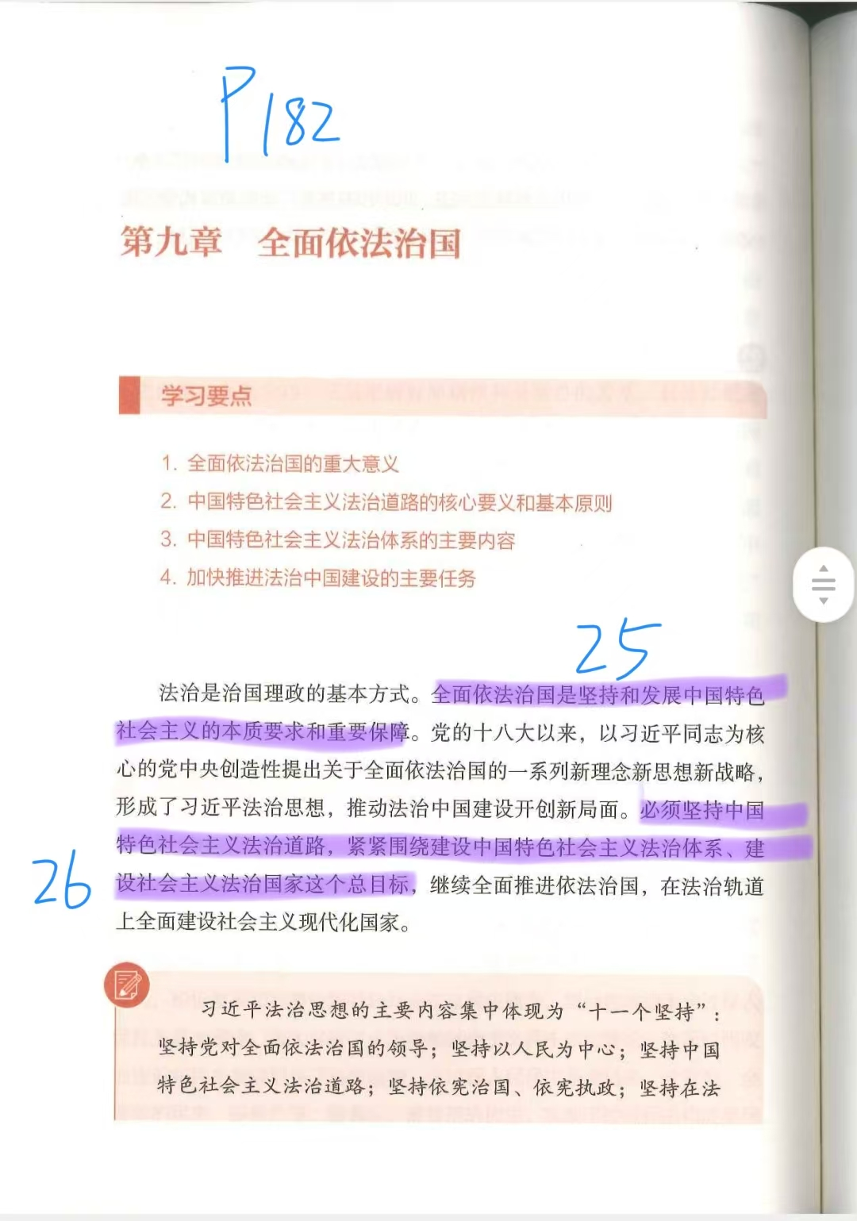
- 治国安邦总章程，总依据是什么?
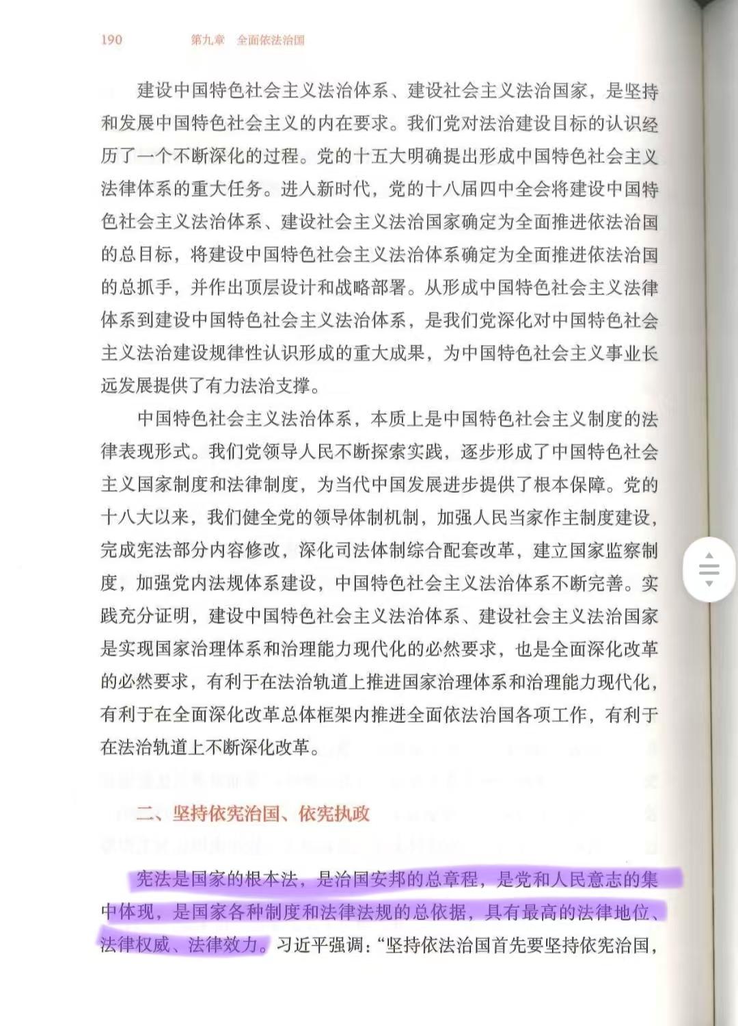

- 国家宪法日是什么时候，主题是什么?
12月4日
主题：2024：大力弘扬宪法精神，推动进一步全面深化改革；
2025：宪法与中华民族伟大复兴
- 伟大建觉精神是什么?
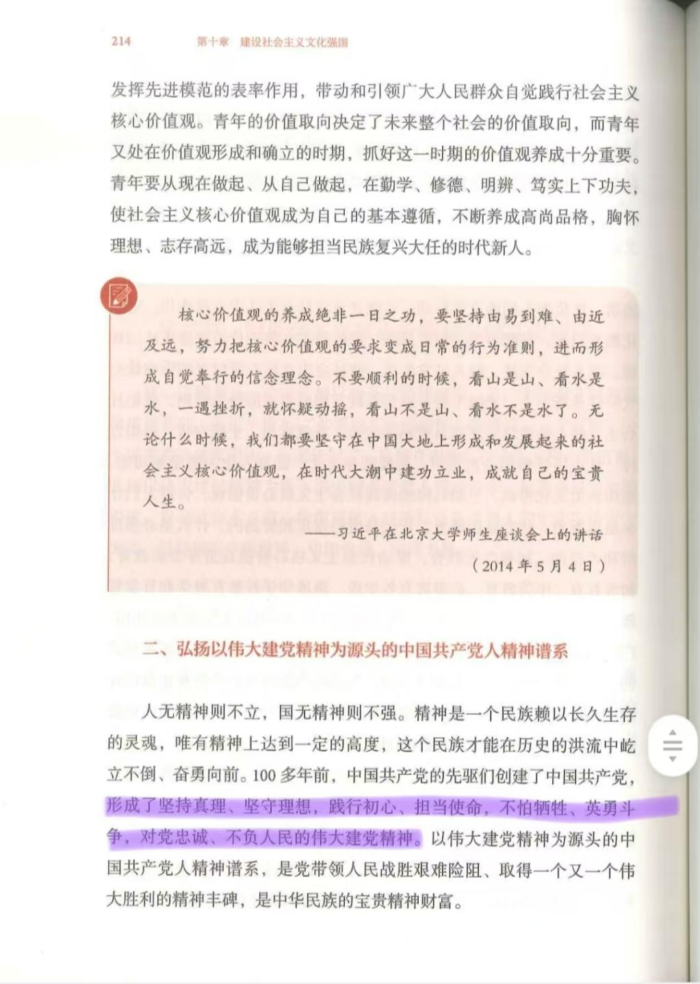

- 推动中华优秀传文化“两创”是什么?
